이벤트 기반 프로그래밍(Event Driven Programming) : 이벤트의 발생에 의해 프로그램 흐름이 결정되는 방식 n 이벤트가 발생하면 이벤트를 처리하는 루틴 (이벤트 리스너: event listener) 실행

이벤트 기반 프로그램의 구조 : 각 이벤트마다 처리하는 리스너 코드를 보유(이벤트 리스너들의 집합)

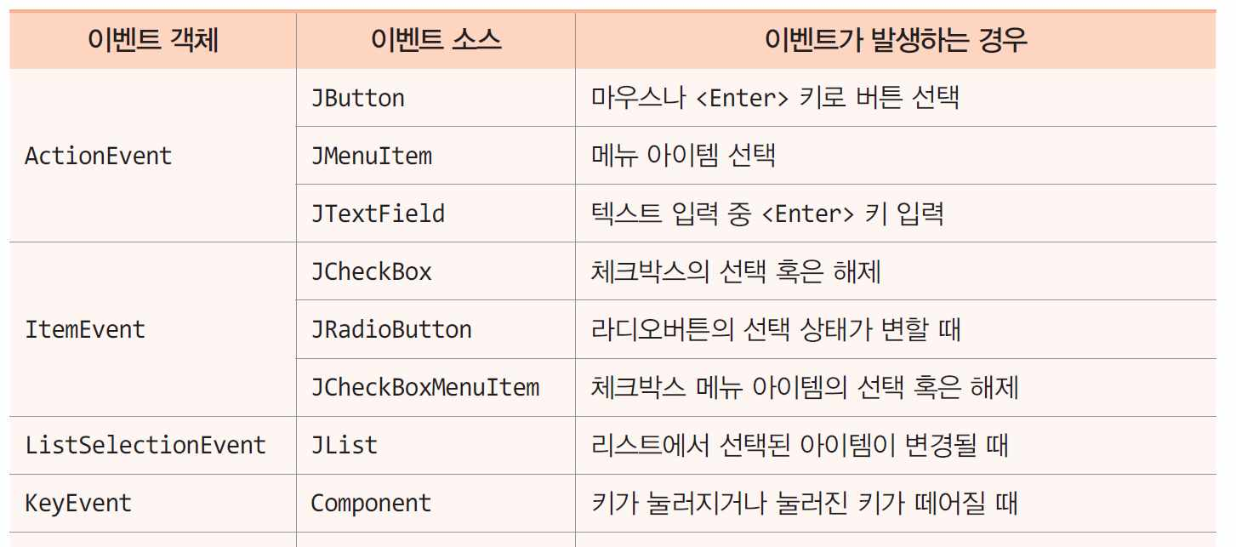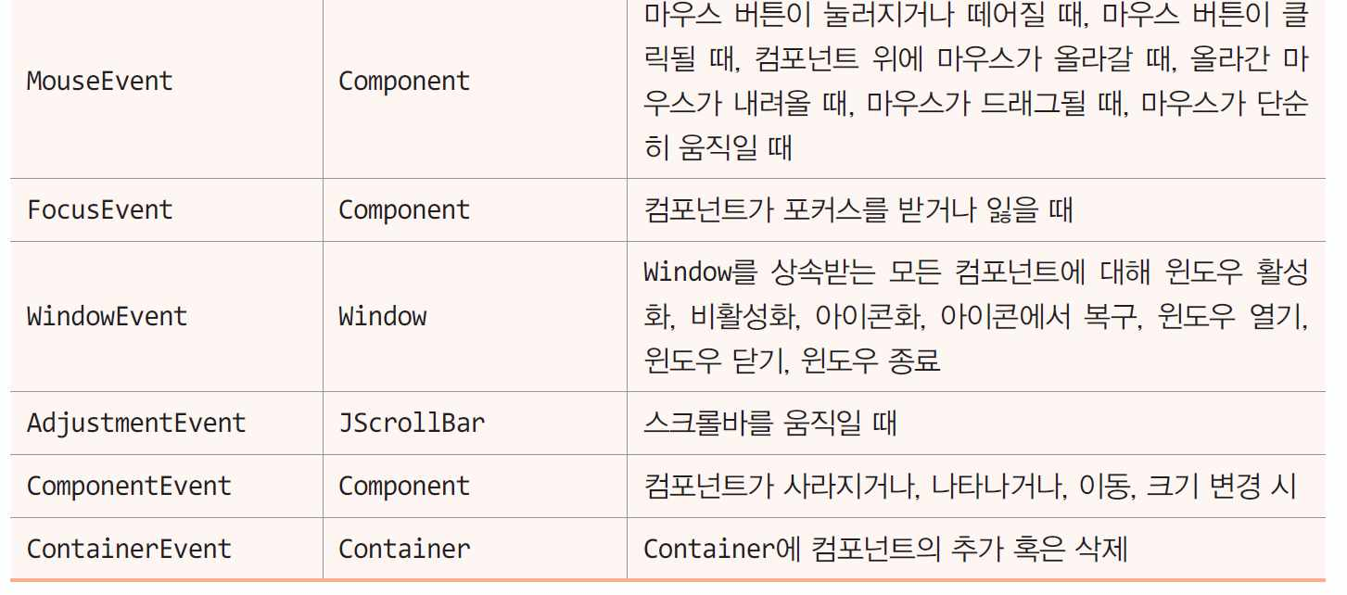

이벤트 리스너 작성 방법

1. 독립 클래스로 작성 : 이벤트 리스너를 완전한 클래스로 작성

2. 내부 클래스(inner class)로 작성 : 클래스 안에 멤버처럼 클래스 작성

3. 익명 클래스(anonymous class)로 작성 : 클래스의 이름 없이 간단히 리스너 작성

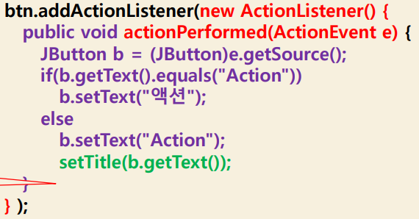

코드가 짧고, 한 번만 사용하는 경우에 이용

스윙으로 GUI를 구성하는 2 가지 방법

1. 컴포넌트 기반 GUI 프로그래밍 ◊ 10장 GUI 구성이 쉽다. 일반적인 GUI 프로그램에 적합
2. 그래픽 기반 GUI 프로그래밍 ◊ 11장 선, 원, 도형, 이미지를 개발자가 직접 그리는 그래픽 화면 구성

DBMS ♦ DataBase Management System ♦ 다수의 사용자들이 동시에 데이터베이스를 사용할 수 있도록 관리

데이터베이스의 종류

⁄ 관계형 데이터베이스

ν 데이터들이 다수의 테이블로 구성됨

ν 테이블의 각 행은 하나의 레코드

ν 각 테이블은 키(key)와 값(value)의 관계로 표현

ν 키(key)는 테이블의 열 이름

⁄ 객체 지향 데이터베이스

ν 정보를 객체의 형태로 표현하는 데이터 베이스

ν 객체 모델을 그대로 데이터베이스에 적용하므로 응용 프로그램의 객체 모델과 데이터베이스의 모델이 서로 부합함

SQL ♦ Structured Query Language ♦ 관계형 DBMS에서 데이터베이스 스키마 생성, 자료의 검색, 관리, 수정, 데이터베이스 객체 접근 관리 등을 위해 고안한 언어

JDBC ♦ Java DataBase Connectivity ♦ 다양한 DBMS에 대해 일관된 자바 API를 제공하여 데이터베이스연결, 검색, 수정, 관리 등을 할 수 있게 함

**연습문제 9장**

1. 자바의 이벤트 기반 프로그래밍에 대한 설명으로 틀린 것을 골라라.  
① AWT나 스윙 응용프로그램은 이벤트 기반 프로그램이다.  
② 이벤트 기반 프로그램에는 이벤트 분배 스레드가 존재한다.  
③ 이벤트 리스너를 가진 컴포넌트만 이벤트를 처리할 수 있다  
④ 이벤트 리스너는 클래스로 작성하되 반드시 별도의 자바 파일로 작성해야 한다.  
책을 조금이라도 봤다면 느작없는 소리라는 것을 알 수 있다.

2. Mouse 이벤트가 발생하면 MouseEvent 객체가 생성된다. MouseEvent 객체가 가지고 있는 정보에 해당하지 않는 것은 무엇인가?  
① 이벤트 소스  
② 마우스 드래깅 길이  
③ 마우스 버튼 번호  
④ 마우스 클릭 좌표  
드래깅 길이는 좌표를 받아서 따로 계산해야 한다.

3. 다음 코드를 익명 클래스를 이용하여 다시 작성하라.

JButton btn = new JButton("Hello");

btn.addActionListener(new MyActionListener());

class MyActionListener() implements ActionListener {

public void actionPerformed(ActionEvent e) {

System.out.println("Click");

}

}

위 소스코드를 다음과 같이 변경

JButton btn = new JButton("Hello");

btn.addActionListener(new ActionListener() {

public void actionPerformed(ActionEvent e) {

System.out.println("Click");

}

});

1. 다음 코드를 익명 클래스를 이용하여 다시 작성하라.

JButton btn = enw JButton("Hello");

btn.addKeyListener(new MyKeyListener());

class MyKeyListener extends KeyAdapter {

public void keyReleased(KeyEvent e) {

System.out.println("Key Released");

}

}

위 소스코드를 다음과 같이 변경

JButton btn = enw JButton("Hello");

btn.addKeyListener(new KeyListener() {

public void keyReleased(KeyEvent e) {

System.out.println("Key Released");

}

});

5. 다음 코드에서 틀린 부분을 수정하라.

class MyActionListener extends ActionAdapter {

public void actionPerformed(ActionEvent e) {

System.out.println("Click");

}

1행 : class MyActionListener implements ActionListener {

6. 다음 각 항목의 코드에서 틀린 부분을 수정하라.

(1)

class MyMouseListener implemets MouseListener {

public void mousePressed(MouseEvent e) {

System.out.println("Mouse Pressed");

}

}

1행 :  class MyMouseListener extends MouseAdapter {

(2)

class MyKeyListener extends KeyAdapter {

public void keyTyped(ActionEvent e) {

System.out.println("Key Typed");

}

}

2행 :  public void keyTyped(KeyEvent e) {

7. 다음 중에서 유니코드 키가 아닌 것을 모두 골라라.

a, <Alt>, 9, %, <Tab>, @, <Delete>, ;, <Shift>, ~, <Help>

8. 사용자가 <Esc> 키를 입력할 때 KeyListener의 keyPressed(), keyReleased(), keyTyped() 메소드가 호출되는 순서는?

호출되는 순서는 keyPressed(), keyReleased()이며, keyTyped()는 호출되지 않는다.

9. JLabel la = new JLabel("Hello");에서 레이블 la를 마우스로 클릭하면 la의 글자를 "안녕"으로 바꾸고자 한다. 다음 코드를 완성하라.

la.__________ // la에 마우스 리스너를 등록한다.

...

class MyMouseListener extends __________ { // 마우스 리스너를 선언한다.

public void __________ { // 눌러진 마우스가 놓이는 순간 처리

JLabel label = __________ // 이벤트 소스를 알아낸다.

label.__________ // 문자열을 "안녕"으로 변경한다.

}

}

1행 : addMouseListener(new MyMouseListener());  
3행 : MouseAdapter  
4행 : mouseReleased(MouseEvent e)  
5행 : (JLabel)e.getSource();  
6행 : setText("안녕");

10. 키 입력을 받기 위해 작성된 다음 keyPressed() 메소드 안의 빈칸을 적절히 채워라.

public void keyPressed(KeyEvent e) {

if(__________ == __________) // Delete키가 눌러진 경우

System.out.println("Delete");

else if(__________ == '#') // #키가 눌러진 경우

System.out.println("#");

}

2행 : e.getKeyCode(), keyEvent.VK_DELETE  
4행 : e.getKeyChar()

11. 컴포넌트가 키보드 이벤트를 받을 수 있기 위해서는 포커스를 가지고 있어야 한다. 컴포넌트 c에 포커스를 주는 코드는 다음 중 무엇인가?  
① c.focus();  
② c.getFocus();  
③ c.requestFocus();  
④ c.setFocus();

**연습문제 10장**

1. 다음 중 스윙 패키지에 속하지 않는 클래스는 무엇인가?  
① JComponent  
② Container  
③ JButton  
④ JMenu

2. Item 이벤트가 발생하는 경우에 해당하지 않은 것은?  
① 해체되어 있는 상태의 체크박스를 클릭하여 선택 상태로 변경한 경우  
② 선택 상태 체크박스를 클릭한 경우  
③ 새로운 라디오 버튼을 클릭한 경우  
④ JTextField에 <Enter>키를 입력한 경우  
액션 이벤트가 발생한다.

3. Action 이벤트가 발생하는 경우가 아닌 것은?  
① JButton 컴포넌트를 마우스로 클릭한 경우  
② JTextField 컴포넌트에 키보드로 입력하는 도중 <Enter> 키를 입력한 경우  
③ JCheckBox 컴포넌트를 마우스로 선택한 경우  
④ JComboBox의 아이템을 마우스로 선택한 경우  
아이템 이벤트가 발생한다.

4. 다음은 Item 리스너 클래스를 작성한다 빈칸에 적절한 코드를 삽입하라.

class MyItemListener implements ItemListener {

public void __________(__________ e) {

if(e.getStateChange() == __________)

System.out.println("선택되었습니다.");

else

System.out.println("해제되었습니다.");

}

}

2행 : itemStateChange, ItemEvent  
3행 : ItemEvent.SELECTED

5. 메뉴를 만들어 프레임에 붙이는 다음 코드의 빈칸에 적절한 코드를 삽입하라.

JMenuBar mb = new JMenuBar();

__________ fileMenu = new __________("File"); // "File" 메뉴 생성

mb.add(fileMenu); // 메뉴바에 파일 메뉴를 붙인다.

fileMenu.add(__________); // "New" 메뉴 아이템을 생성하여 붙인다.

fileMenu.__________; // 분리선 삽입

frame.__________(mb); // 프레임에 메뉴바 붙임

2행 : JMenu, JMenu  
4행 : JMenuItem("New")  
5행 : addSeprator()  
6행 : setJMenuBar

6. 다음 빈칸에 적절한 말을 보기에서 찾아 삽입하라.

간단한 팝업 다이얼로그를 생성하여 화면에 출력하려면 JOptionPane클래스를 이용하면 된다. 이 클래스에는 팝업 다이얼로그를 출력하는 static 타입의 메소드가 여러 개 있다. 하지만 이들은 모두 모달 다이얼로그로서 일단 화면에 출력되면 닫기 전에 다른 작업을 할 수 없는 특징이 있다. 이름이나 주소 등 한 줄로 된 문자열을 입력받을 수 있는 간단한 입력 다이얼로그는 showInputDialog()메소드를 호출하면 된다. 이 메소드의 리턴 값은 사용자입력 문자열이지만, 취소 버튼이 선택되거나 강제로 창이 닫히면 null를(을) 리턴한다.

7. "sunny.jpg"를 가진 이미지 레이블 sunnyLabel을 만드는 코드는?

ImageIcon IMG = new ImageIcon("sunny.jpg"); // 이미지 파일 로딩, 이미지 객체 생성

JLabel sunnyLabel = new JLabel(IMG); // 레이블 컴포넌트 sunnyLabel 생성

8. JTextArea로 만든 컴포넌트는 여러 줄의 텍스트 입력을 받을 수 있는 창이지만, 스크롤 기능을 제공하지 않는다. 스크롤이 되게 하고 컨텐트펜에 붙이고자 하면 어떻게 해야 하는지 다음 코드에 빈칸을 이용하여 설명하라.

JTextArea ta = new JTextArea();

Container c = getContentPane(); // 프레임의 컨텐트팬을 알아낸다.

____________________

____________________

c.add(new JScrollPane(ta));

9. 다음 각 경우를 위해 GUI를 구성할 때, JRadioButton, JCheckBox, JButton, JLabel 중 적절한 컴포넌트와 컴포넌트의 개수는?

(1) 사용자에게 '아침', '점심', '저녁' 중 하나를 선택하도록 한다.  
JRadioButton 3개

(2) 회원 등록 시, '남/여', '내국인/외국인', '성년/미성년'의 3가지 정보를 입력받고자 한다.  
JCheckBox 3개

(3) 화면을 4등분하여 4개의 이미지를 출력하고자 한다.  
JLabel 4개

(4) '다음'으로 계속 진행하는 사용자 입력을 받고자 한다.  
JButton 1개